Odborový svaz zdravotnictví a sociální péče ČR: 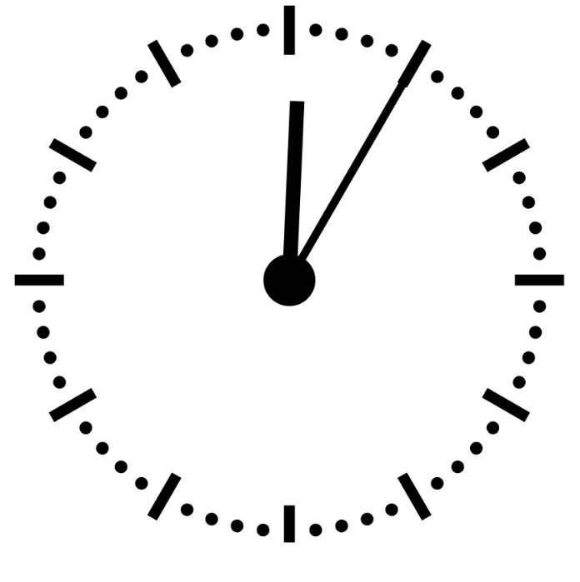

Proč jsou současné platy průšvih a je třeba zvýšit tarify

● Odbory již od loňského roku vzhledem k propadům příjmů zaměstnanců veřejných služeb a správy navrhovaly platové tarify zvýšit. Proto přivítaly, že MPSV návrh předložilo. Již fakt, že je materiál předložen mimo Plán legislativních prací na rok 2024, ukazuje na nutnost řešit prudký propad reálných platů zaměstnanců veřejných služeb a správy a státních zaměstnanců.
● MPSV přiznává, že v letech 2019 až 2023 činil pokles reálných platů u dotčených skupin zaměstnanců a státních zaměstnanců téměř 18 %.
● Odborový svaz připomíná, že propad platů byl způsoben tím, že na růst spotřebitelských cen nebylo reagováno nutnou úpravou platů, která by zajistila konkurenceschopnost veřejné sféry na trhu práce. S nedostatkem zaměstnanců se nyní kvůli platům, které nejsou konkurenceschopné, potýkají všechny oblasti ve veřejných službách a správě.
● Odborový svaz požaduje navýšení platových tarifů minimálně o 10 %.
● Odborový svaz požaduje navýšení pro všechny zaměstnance ve všech stupnicích platových tarifů.
● Za nepodkročitelné považují odbory zvýšení platů státních zaměstnanců o 10 %. Odborový svaz se dlouhodobě věnuje situaci v hygienické službě. Přes opakovaný příslib vlády, že se zvýší platy alespoň formou odměn či jiných nenárokových složek, většina zaměstnanců nedostala nic.
● Pro odborový svaz je proto nepřijatelné MPSV navrhované navýšení platových tarifů od 1. 9. 2024, a to variantně o 7 % nebo 10 %, a to pouze pro vybrané skupiny zaměstnanců.
● Odměňování nejhůře placených zaměstnanců (příloha č. 1 nařízení vlády) je ostudné a je třeba tyto tarify zvýšit.
● Kritická personální situace v sociálních službách ale jasně dokládá, že je nezbytné nejméně o 10 % zvýšit i další platové tarify. V pobytových zařízeních sociálních služeb chybí téměř 3000 pracovníků, kteří přímo pečují o klienty, a získat nové kvalitní zaměstnance je za současných platových podmínek téměř nemožné.
● Je nezbytné zvýšit platové tarify a nevymýšlet řešení navýšením mimotarifních složek platu, jakými jsou osobní příplatky, ostatní možné příplatky a odměny. V posledním období bylo některým skupinám zaměstnanců slíbeno zvýšení platů právě touto formou a dopadlo to přesně jak, jak to odbory předpovídaly: špatně. Zvýšení bylo velmi nejisté, netransparentní, často krátkodobé a zdaleka neodpovídalo a neodpovídá dohodám na národní úrovni.
● Pro loňský i pro letošní rok se odbory dohodly s Ministerstvem zdravotnictví na zvýšení platů, ale nepodařilo se jim ho prosadit do tarifů. Mnohde proto zvýšení z roku 2023 o 4 % letos zrušili a místo přidání v roce 2024 o 5 % tak zaměstnanci dostali letos přidáno jen 1 %.
● Vláda nezvýšila ve zdravotnictví platové tarify v roce 2023 a 2024 s odkazem na to, že nezvyšuje platové tarify jiným pracovníkům. Odbory proto nyní požadují zvýšení platových tarifů v příloze č. 3 (zdravotničtí pracovníci kromě lékařů) a v příloze č. 4 (lékaři) o částky, které byly s vládou dohodnuty v prosinci: Pro zaměstnance uvedené v příloze č. 3 odbory požadují zvýšení tarifů o 10 %. Pro zaměstnance uvedené v příloze č. 4 navrhují zvýšit platové tarify o 4 % a o částky z dohody, tedy o 5000 Kč, 8000 Kč a 15 000 Kč.
● Odborový svaz připomíná, že již dnes chybějí zdravotničtí pracovníci všech profesí a jejich nedostatek přímo ohrožuje fungování zdravotních služeb.
Zdroj: OS zdravotnictví a sociální péče ČR

